所得12万元以上自行纳税申报的流程

一、微信申报流程
第1步:搜索并关注北京地税公众号
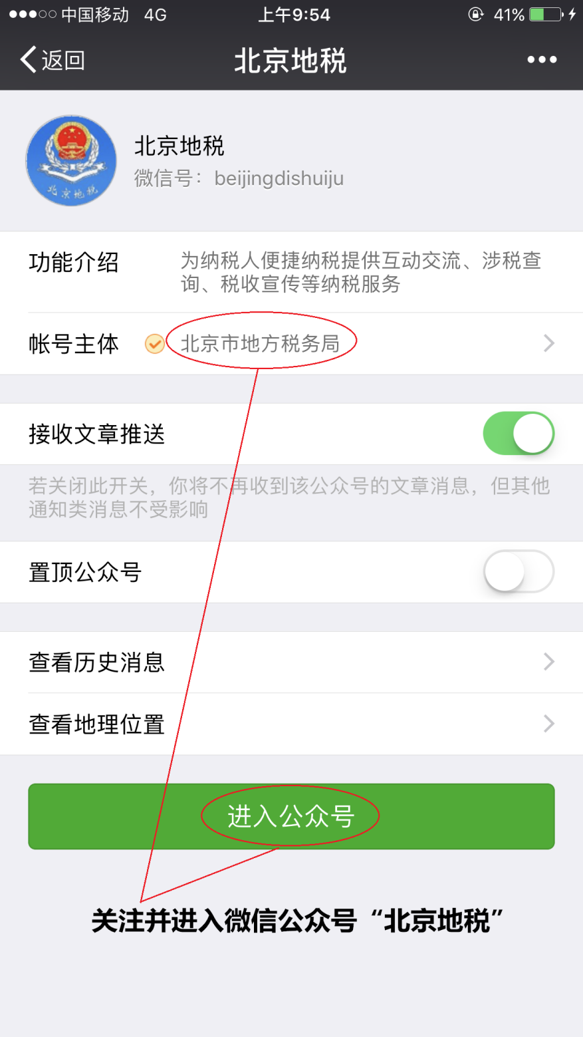

第2步：点击公众号右下角的“我要办”，完成“用户注册”和“实名认证”。
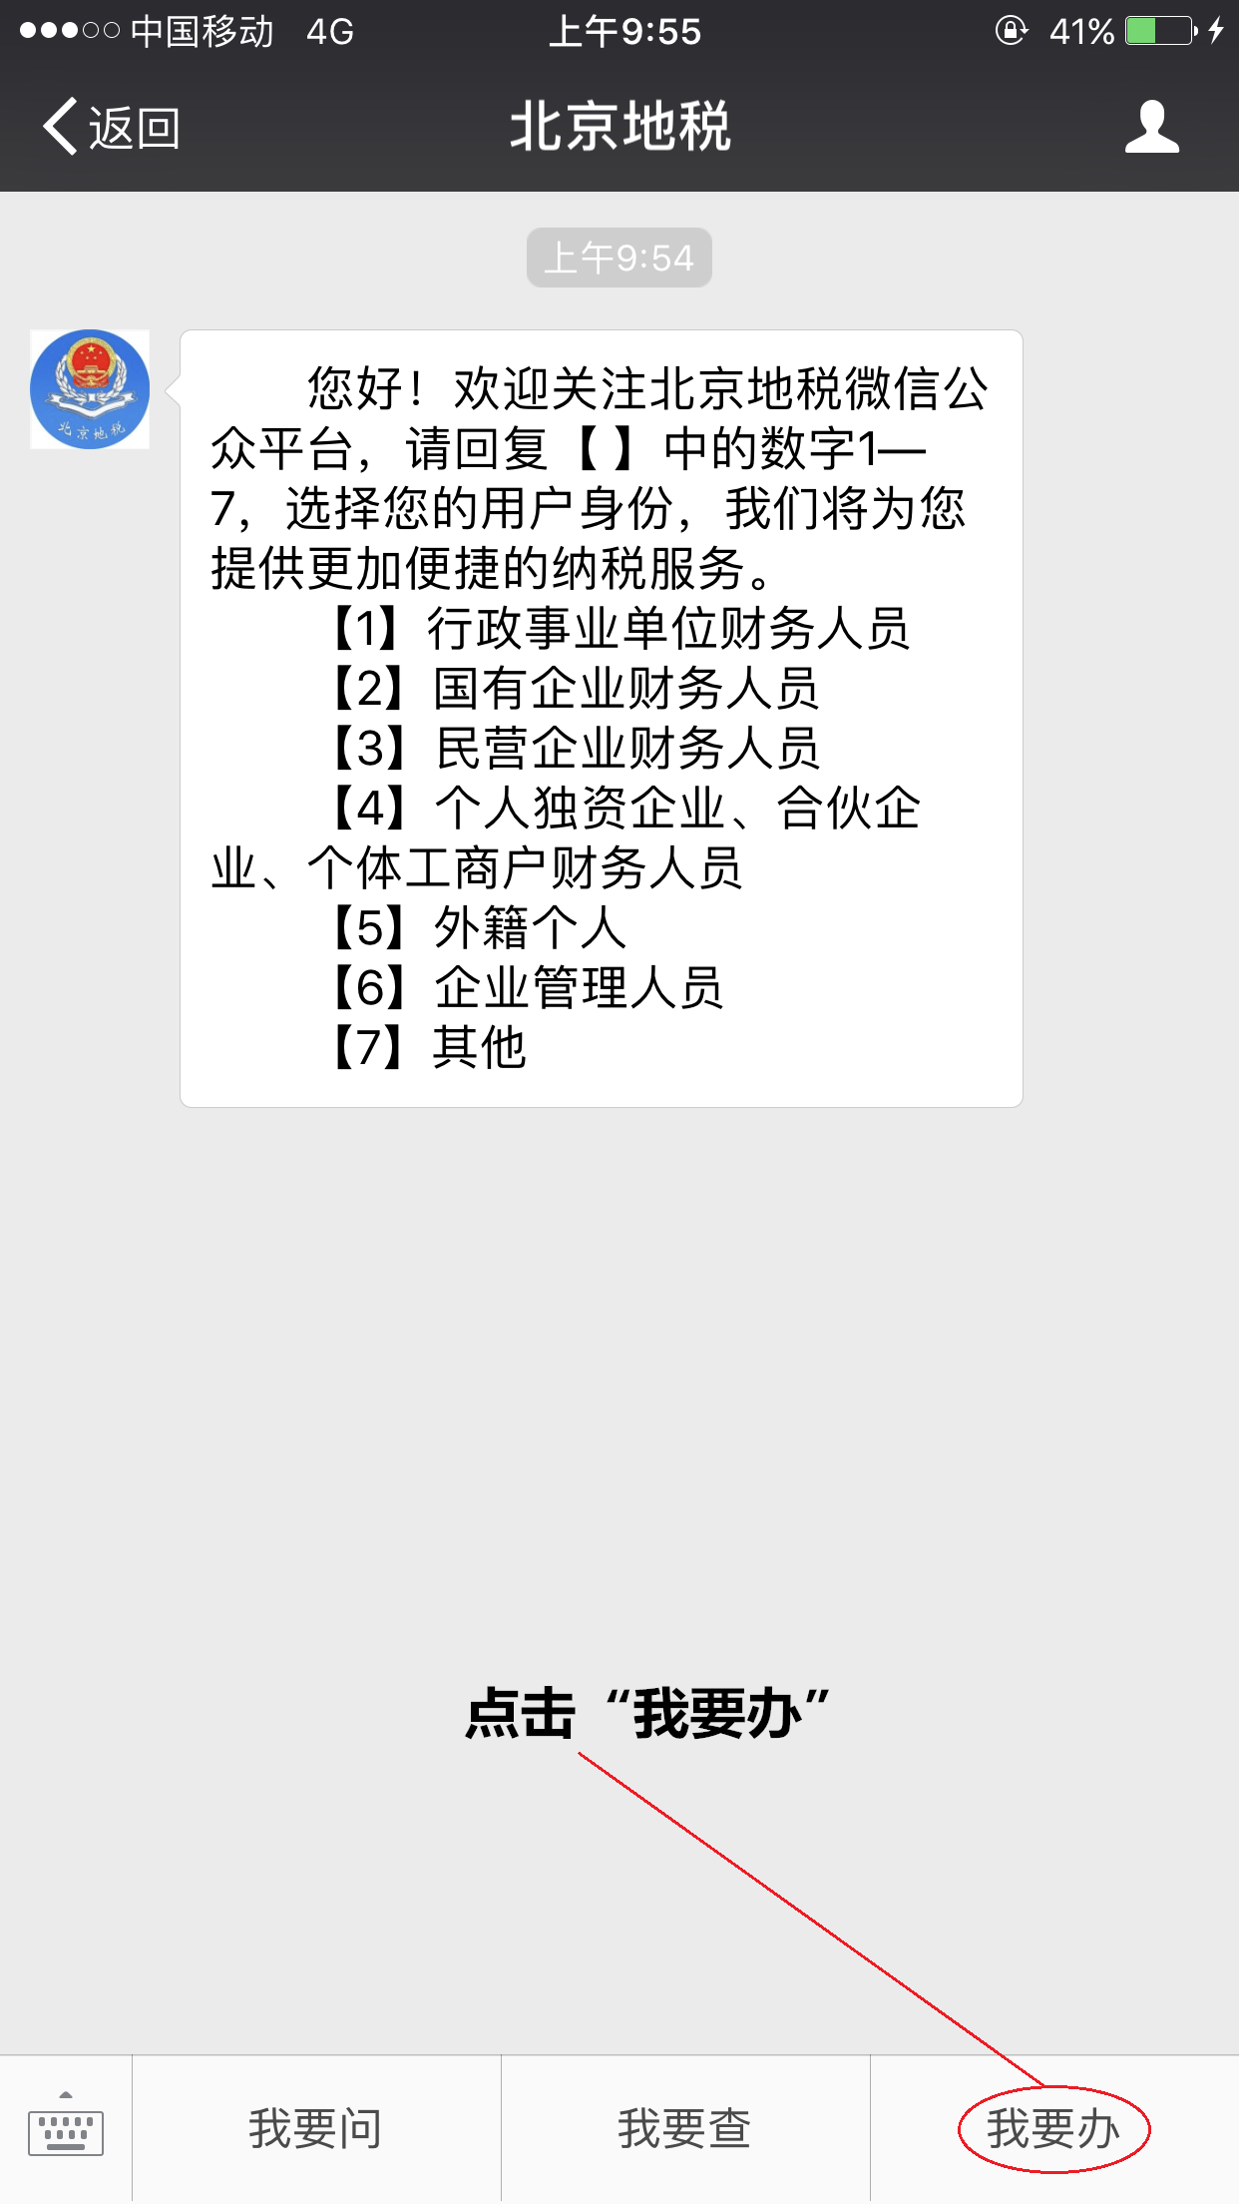

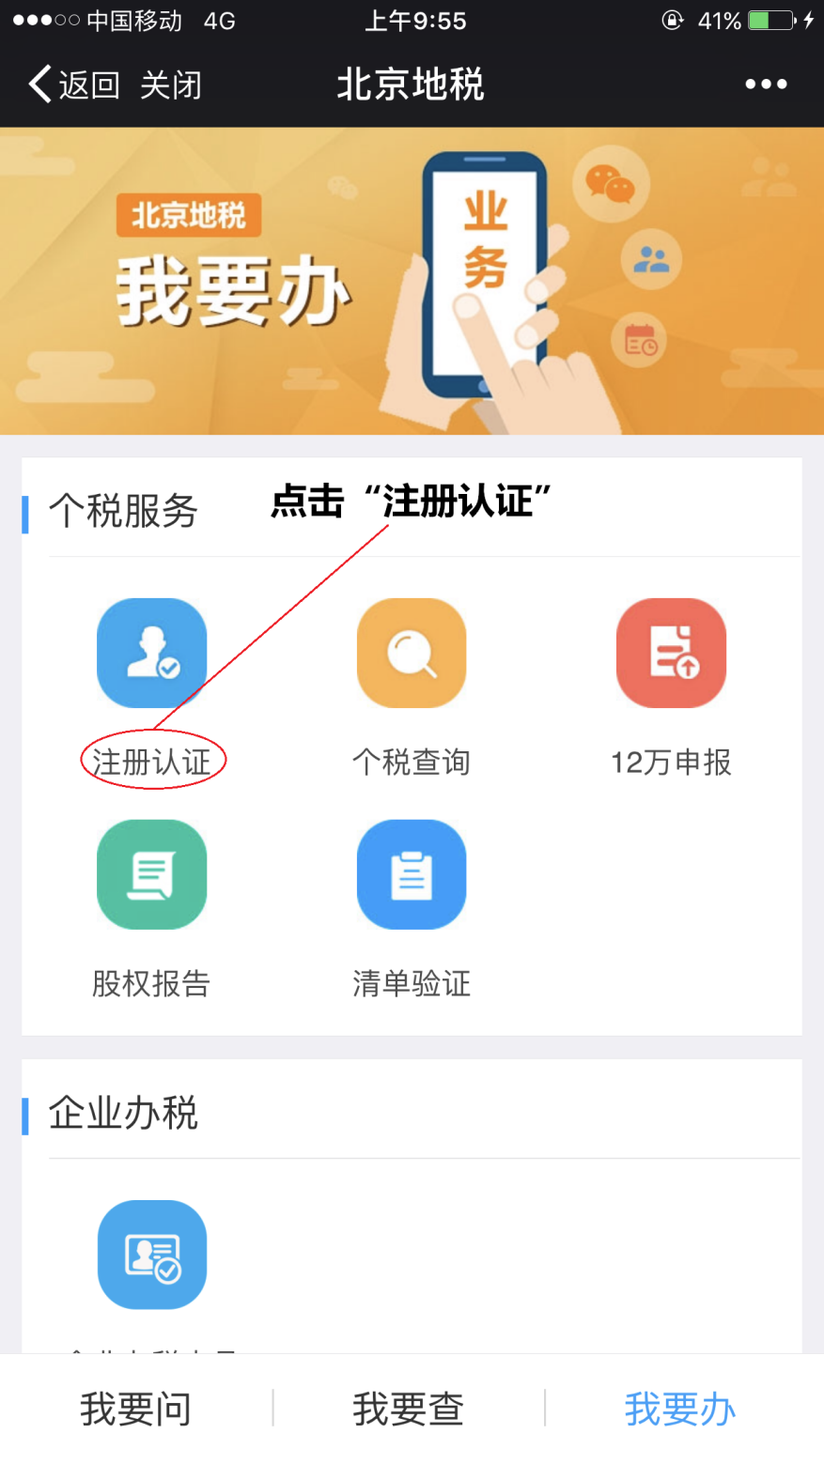

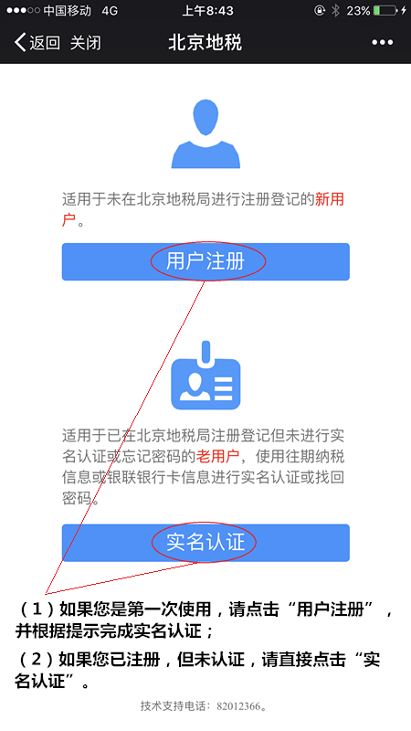

小编提示：
如果老师您是第一次使用则属于新用户，直接点击“用户注册”并根据提示完成实名认证；对于已注册未认证的用户则点击“实名认证”。

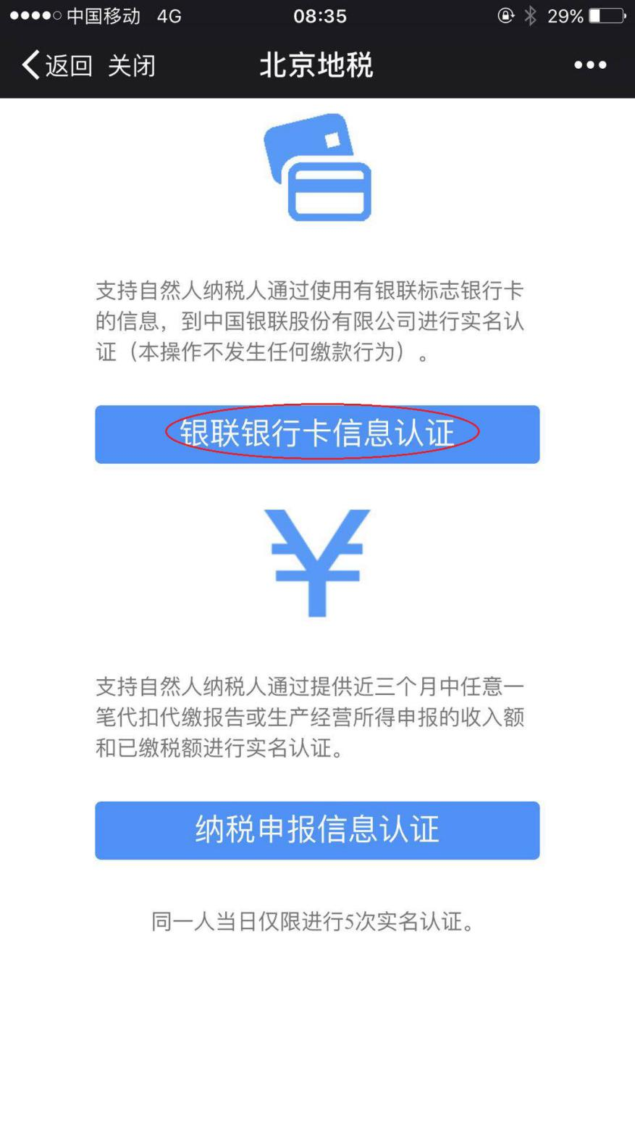
小编提示：实名认证建议老师点击“银联银行卡信息认证”，可使用自己名下的任意一张银行卡认证（只需要银行卡卡号和银行预留电话）。

第3步：点击页面上的“12万申报”完成个人纳税申报。
小编提示：您可以点击申报界面的“预填报表”按钮，将自动汇总本人在北京市的纳税信息并生成纳税申报表。但北京市以外的收入及纳税情况请您根据实际情况进行修改后申报（税收政策问题，请拨打12366、82012366进行咨询）。

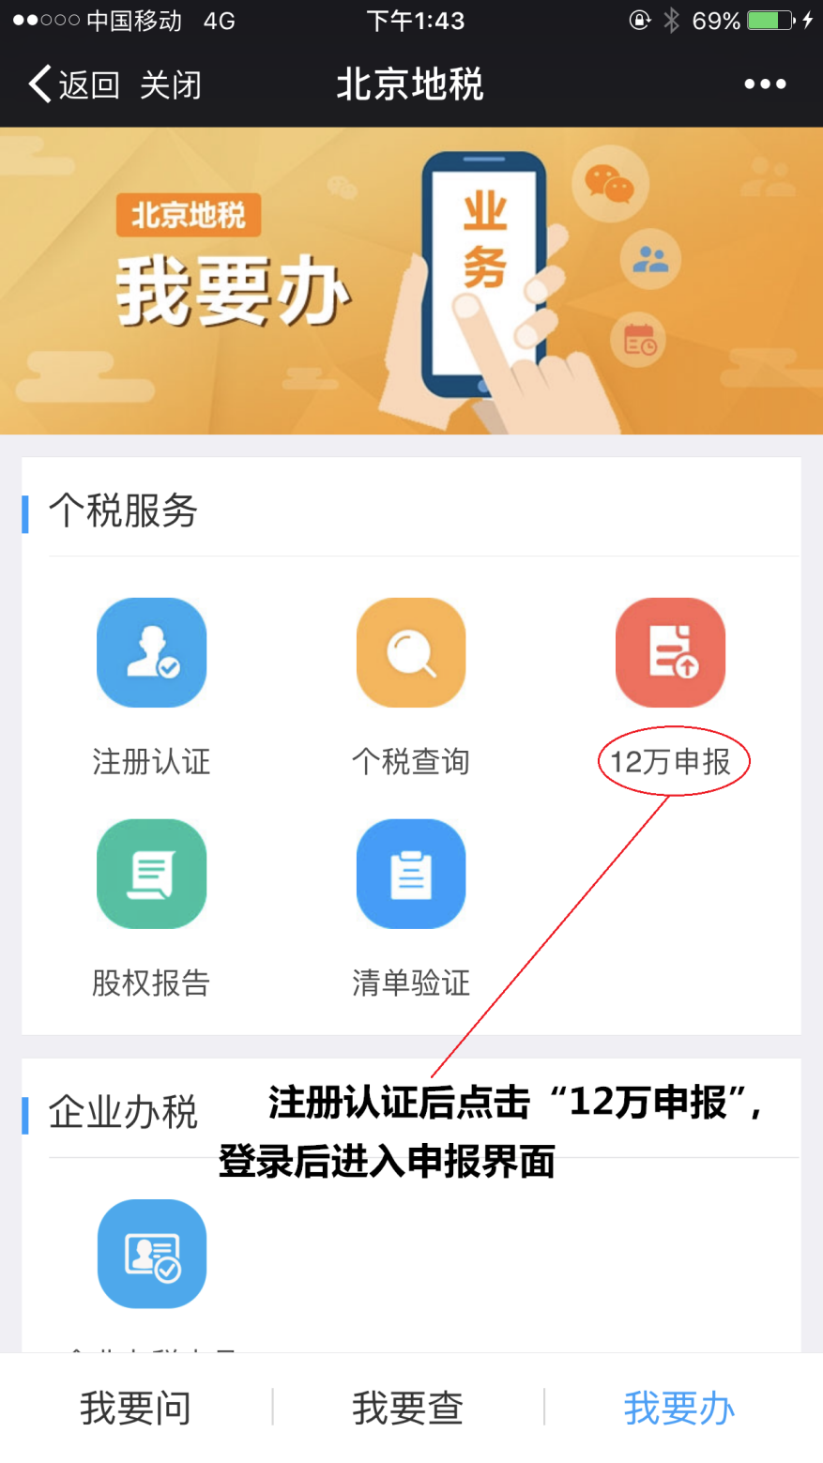

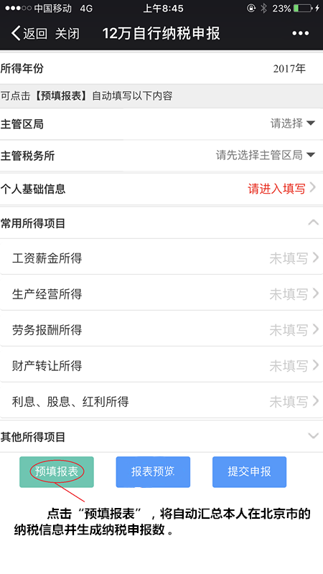

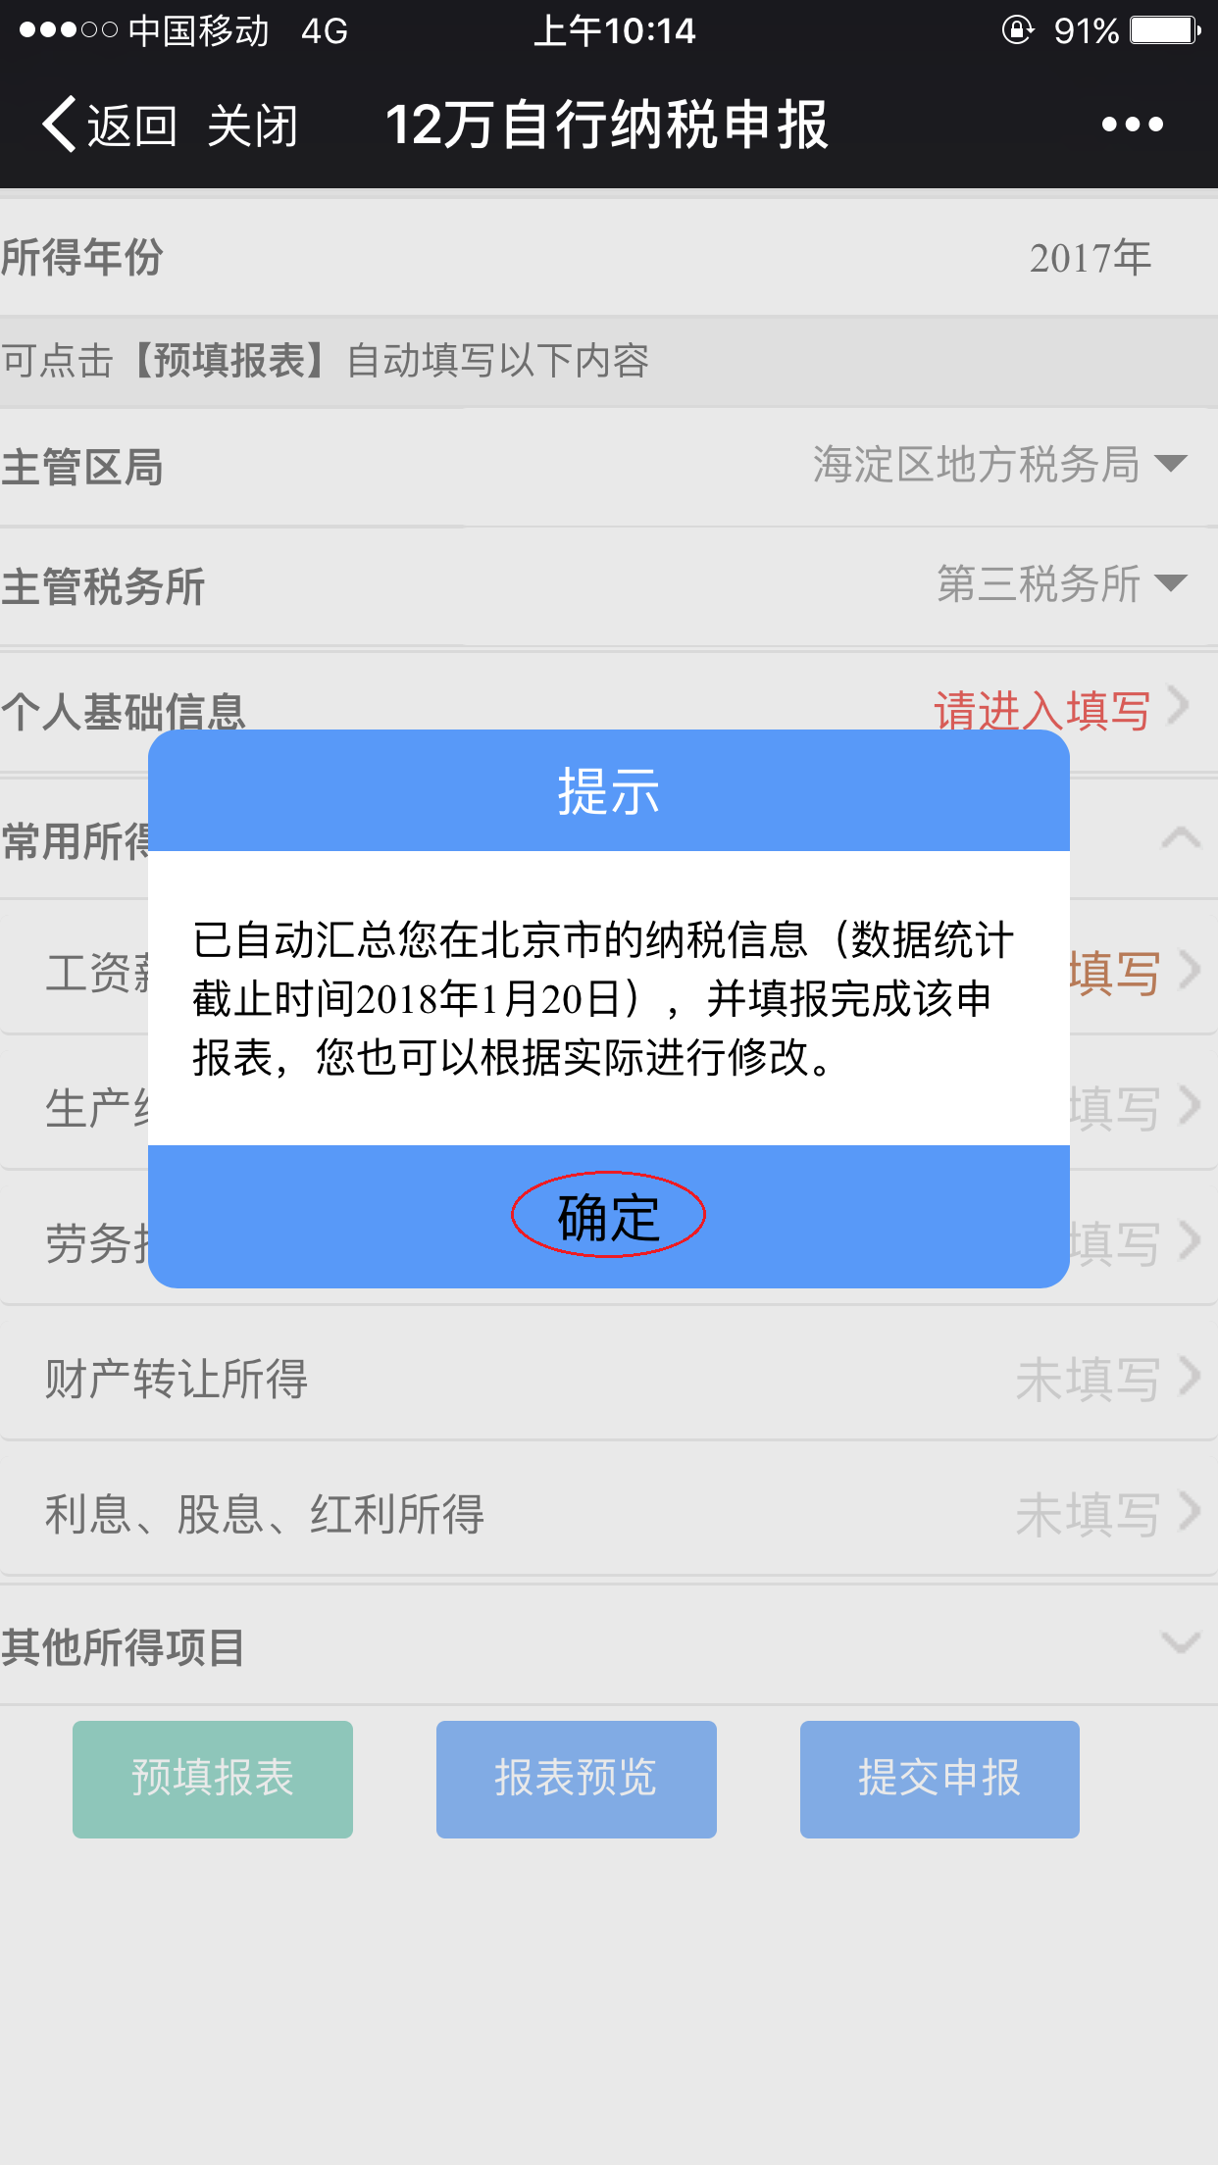

第4步：最后点击“提交申报”完成最终申报。
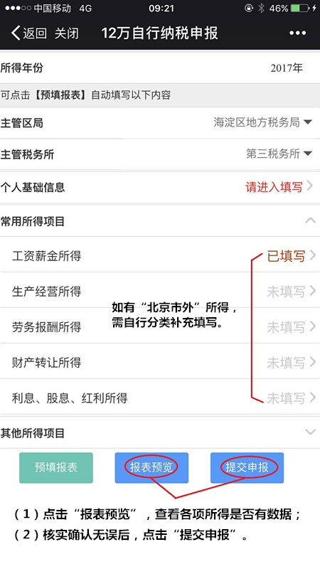

二、支付宝申报流程
第1步：在支付宝页面找到“城市服务”点击进入后，再点击进入“北京地税”。
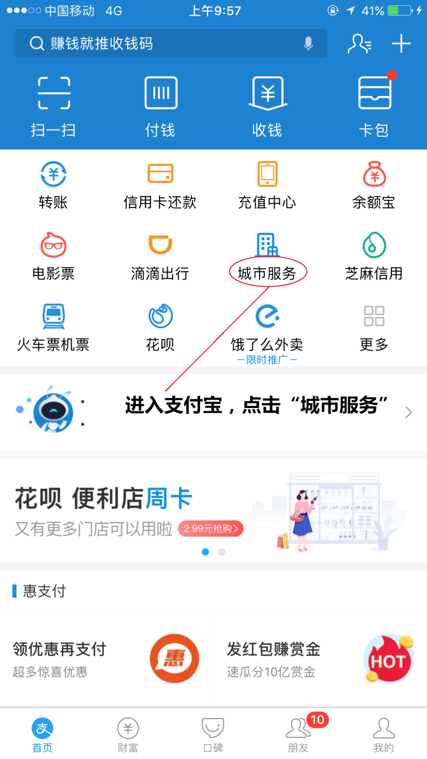

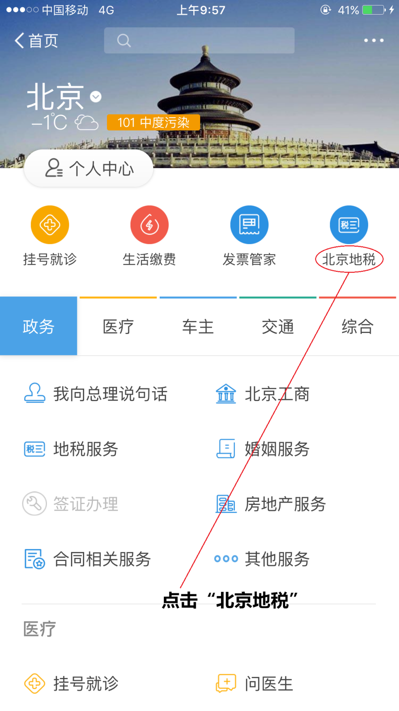

第2步：点击“注册认证”，进行“用户注册”、“实名认证”，具体操作可参考微信申报流程。
第3步：完成注册认证后，点击页面上的“12万申报”，完成申报，具体操作可参考微信申报流程。

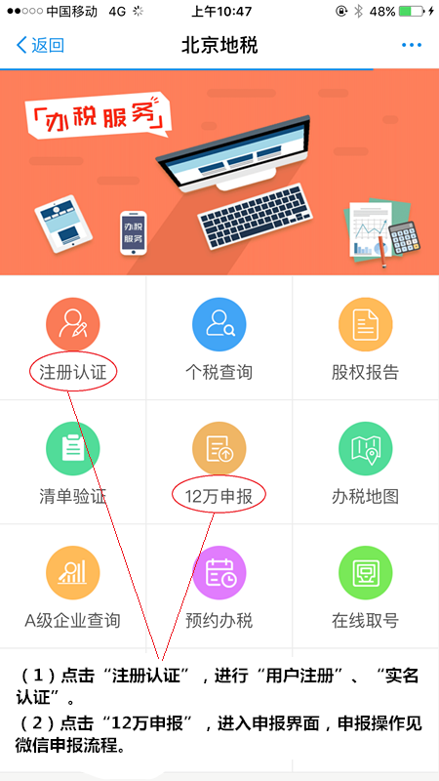

三、电脑客户端申报流程
第1步：登录北京市地税官网http://www.tax861.gov.cn/,并点击“我要办税”。
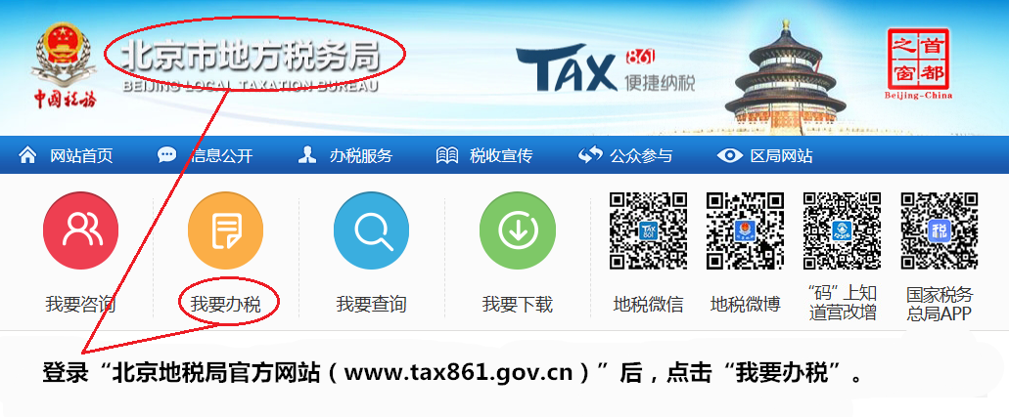

第2步：点击“个人所得税12万自行申报”磁贴。
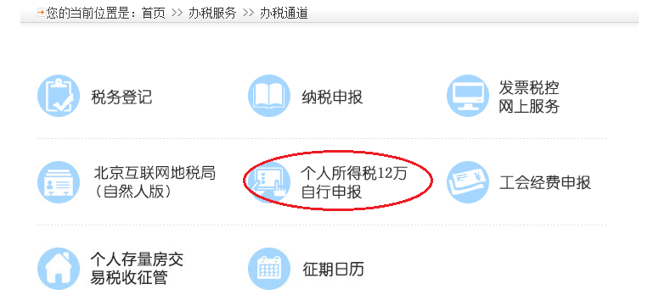

第3步：点击红色“自动安装”按键，下载并安装 “北京市互联网地税局（自然人版）”软件。
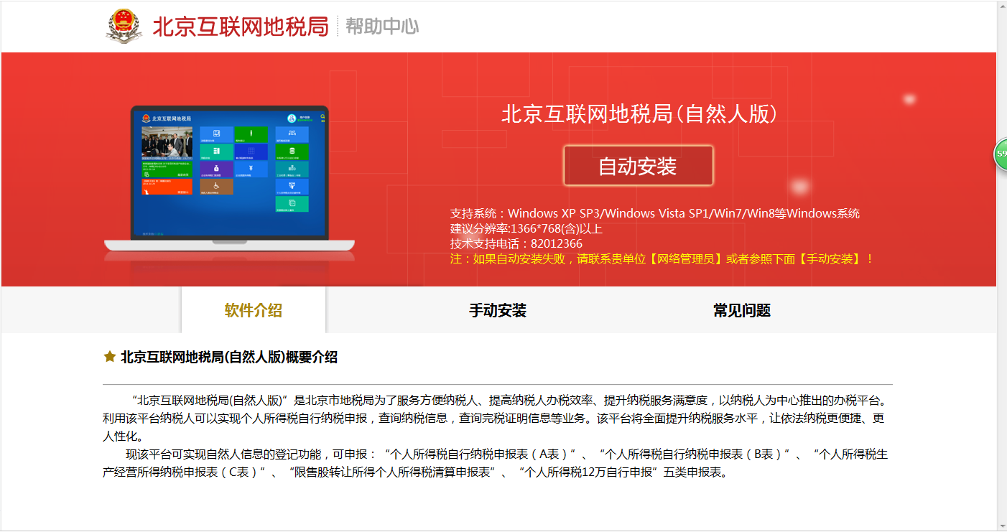
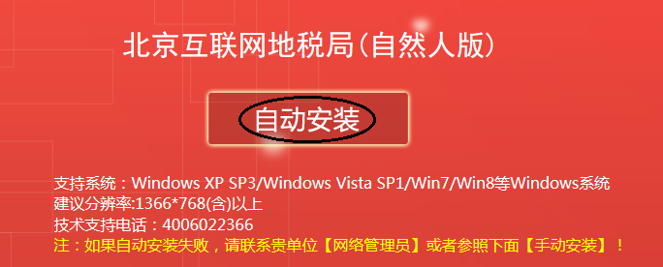

第4步：完成用户注册和实名认证，并点击“登录”进入办税服务页面。
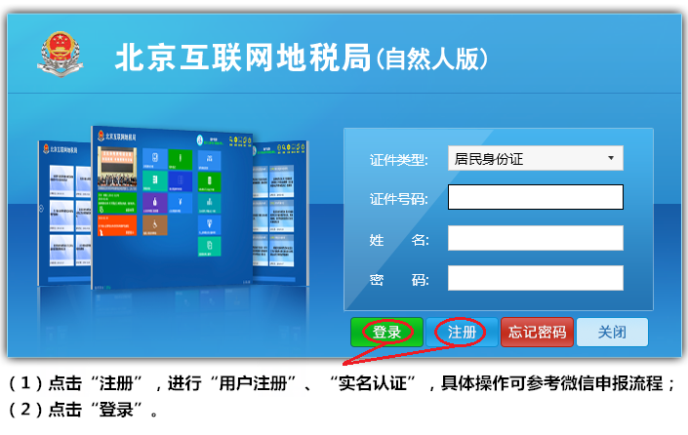

第5步：点击“年所得12万以上的纳税人自行纳税申报”磁贴，生成“年所得12万以上的纳税人自行纳税申报”表。
小编提示：“年所得12万以上的纳税人自行纳税申报”表中的“主管税务机关”选填“北京市海淀区地方税务局第三税务所”。
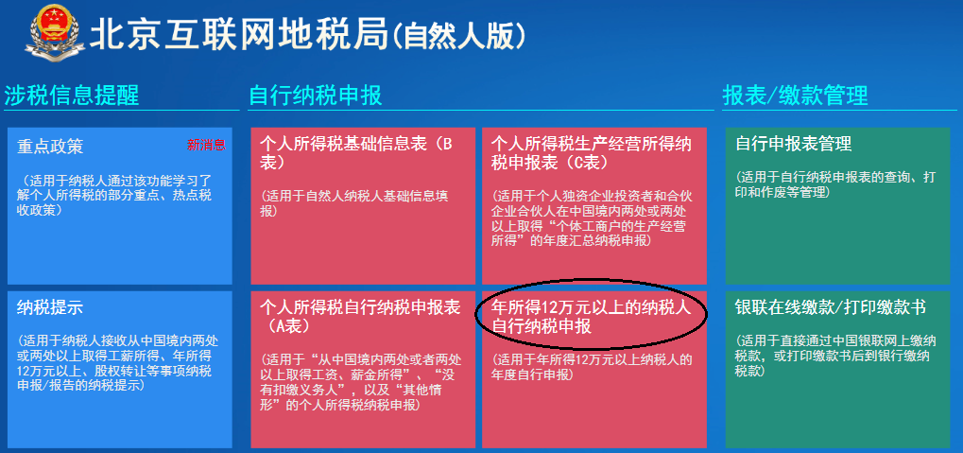

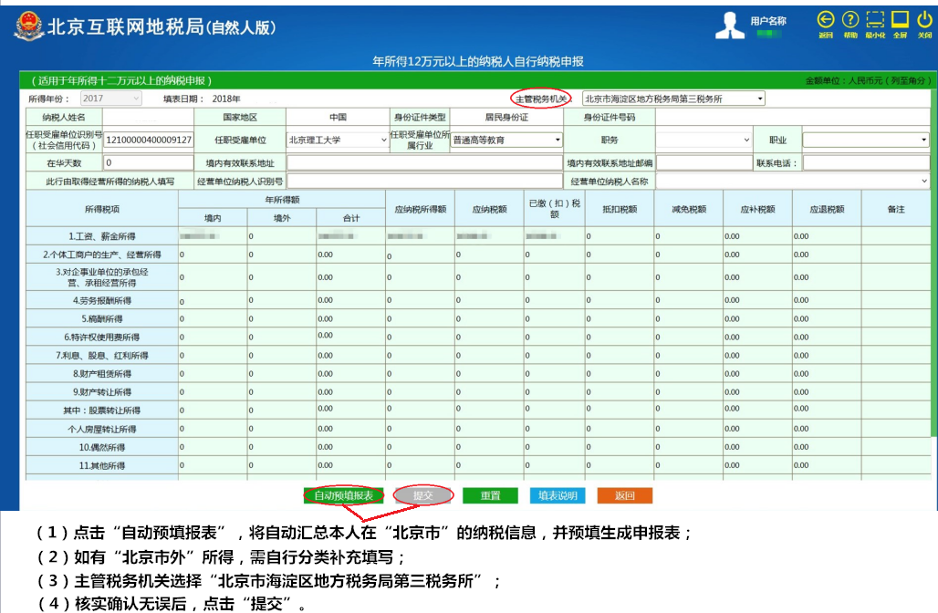

第6步：核实确认无误后，点击“提交”完成申报。

